Приложение 10 к Нормам и правилам в области промышленной безопасности
«Инструкция по комплексному
обеспыливанию воздуха»
(пункт 7.1)

Схема очистки от пыли вентиляционной струи в подготовительных выработках

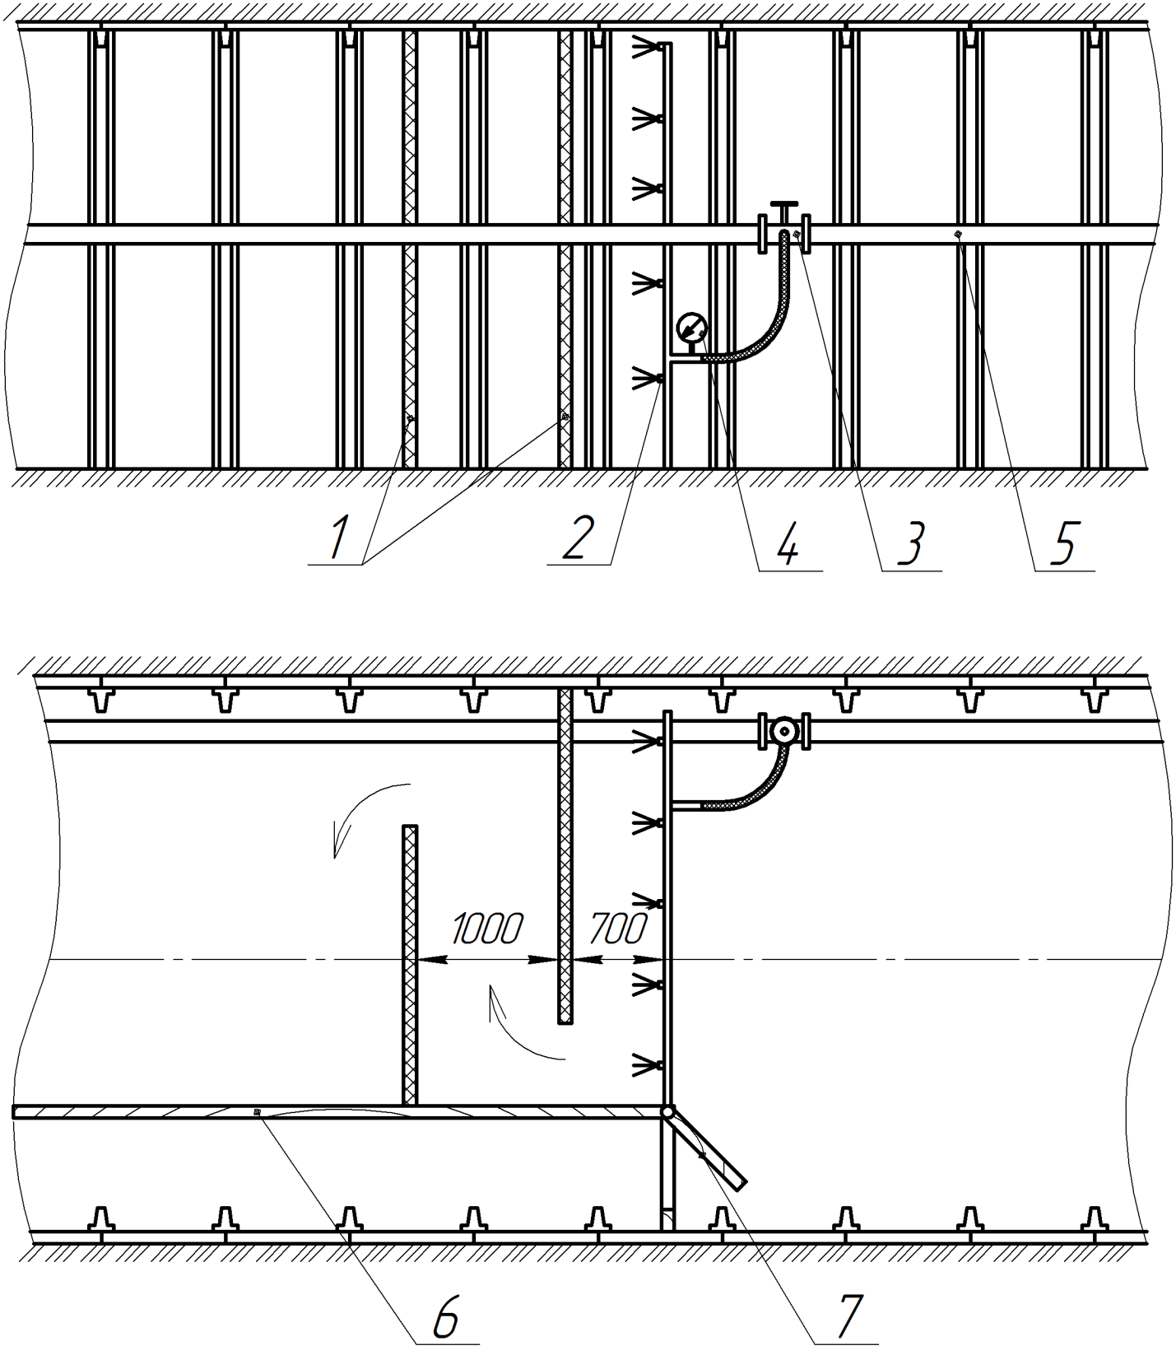

1 – тканевая перегородка; 2 – ороситель или водовоздушный эжектор; 3 – кран; 4 – манометр; 5 – пожарно-оросительный водопровод; 6 – перегородка из дерева; 7 – двери.

